

**"Пестицидтердi (улы химикаттарды) өндiру (формуляциялау), пестицидтердi (улы химикаттарды) өткiзу, пестицидтердi (улы химикаттарды) аэрозольдiк және фумигациялық тәсiлдермен қолдануға байланысты қызметті жүзеге асыруға лицензия беру" мемлекеттік көрсетілетін қызмет регламентін бекіту туралы**

***Күшін жойған***

Қарағанды облысының әкімдігінің 2015 жылғы 25 желтоқсандағы № 75/01 қаулысы. Қарағанды облысының Әділет департаментінде 2015 жылғы 30 желтоқсанда № 3591 болып тіркелді. Күші жойылды - Қарағанды облысының әкімдігінің 2020 жылғы 31 қаңтардағы № 05/02 қаулысымен

      Ескерту. Күші жойылды - Қарағанды облысының әкімдігінің 31.01.2020 № 05/02 (алғашқы ресми жарияланған күннен бастап қолданысқа енгізілсін) қаулысымен.

      Қазақстан Республикасының 2001 жылғы 23 қаңтардағы "Қазақстан Республикасындағы жергілікті мемлекеттік басқару және өзін-өзі басқару туралы" Заңына, Қазақстан Республикасының 2013 жылғы 15 сәуірдегі "Мемлекеттік көрсетілетін қызметтер туралы" Заңына, Қазақстан Республикасы Ауыл шаруашылығы министрінің 2015 жылғы 15 шілдедегі № 15-02/655 "Пестицидтердi (улы химикаттарды) өндiру (формуляциялау), пестицидтердi (улы химикаттарды) өткiзу, пестицидтердi (улы химикаттарды) аэрозольдiк және фумигациялық тәсiлдермен қолдануға байланысты қызметті жүзеге асыруға лицензия беру" мемлекеттік көрсетілетін қызмет стандартын бекіту туралы" бұйрығына (Нормативтік құқықтық актілерді мемлекеттік тіркеу тізілімінде № 12091 болып тіркелген) сәйкес Қарағанды облысының әкімдігі **ҚАУЛЫ ЕТЕДІ**:

      1. Қоса беріліп отырған "Пестицидтердi (улы химикаттарды) өндiру (формуляциялау), пестицидтердi (улы химикаттарды) өткiзу, пестицидтердi (улы химикаттарды) аэрозольдiк және фумигациялық тәсiлдермен қолдануға байланысты қызметті жүзеге асыруға лицензия беру" мемлекеттік көрсетілетін қызмет регламенті бекітілсін.

      2. Қарағанды облысы әкімдігінің 2014 жылғы 29 шілдедегі № 40/04 "Фитосанитариялық қауіпсіздік саласындағы мемлекеттік көрсетілетін қызмет регламентін бекіту туралы" қаулысының (Нормативтік құқықтық актілерді мемлекеттік тіркеу тізілімінде № 2728 болып тіркелген, 2014 жылғы 8 қыркүйекте "Әділет" ақпараттық-құқықтық жүйесінде, 2014 жылғы 9 қыркүйектегі № 157-158 (21678-21679) "Индустриальная Караганда" және 2014 жылғы 9 қыркүйектегі № 171-172 (21806) "Орталық Қазақстан" газеттерінде жарияланған) күші жойылды деп танылсын.

      3. Осы қаулының орындалуын бақылау Қарағанды облысы әкімінің жетекшілік жасайтын орынбасарына жүктелсін.

      4. Осы қаулы алғашқы ресми жарияланған күнінен кейiн күнтiзбелiк он күн өткен соң қолданысқа енгiзiледi.

|  |  |
| --- | --- |
| *Қарағанды облысының әкімі* | *Н. Әбдібеков* |

|  |  |
| --- | --- |
|  | Қарағанды облысы әкімдігінің 2015 жылғы 25 желтоқсандағы № 75/01 қаулысымен бекітілді |

**"Пестицидтердi (улы химикаттарды) өндiру (формуляциялау), пестицидтердi (улы химикаттарды) өткiзу, пестицидтердi (улы химикаттарды) аэрозольдiк және фумигациялық тәсiлдермен қолдануға байланысты қызметті жүзеге асыруға лицензия беру" мемлекеттік көрсетілетін қызмет регламенті**

**1. Жалпы ережелер**

      1. "Пестицидтердi (улы химикаттарды) өндiру (формуляциялау), пестицидтердi (улы химикаттарды) өткiзу, пестицидтердi (улы химикаттарды) аэрозольдiк және фумигациялық тәсiлдермен қолдануға байланысты қызметті жүзеге асыруға лицензия беру" мемлекеттік көрсетілетін қызмет (бұдан әрі – мемлекеттік қызмет) облыстың жергілікті атқарушы органымен (бұдан әрi – көрсетілетін қызметті беруші) көрсетіледі.

      Өтінішті қабылдау және мемлекеттік қызметті көрсету нәтижесін беру "электрондық үкіметтің" www.egov.kz, www.elіcense.kz веб-порталы (бұдан әрі – ЭҮП) арқылы жүзеге асырылады.

      Ескерту. 1-тармақ жаңа редакцияда - Қарағанды облысы әкімдігінің 20.08.2019 № 49/01 (алғашқы ресми жарияланғанынан кейін күнтізбелік он күн өткен соң қолданысқа енгізіледі) қаулысымен.

      2. Мемлекеттік қызметті көрсету нысаны – электрондық (толық автоматтандырылған).

      Мемлекеттiк қызмет жеке және заңды тұлғаларға (бұдан әрі - көрсетілетін қызметті алушы) ақылы негізде көрсетіледі.

      Мемлекеттік қызметті көрсету кезінде көрсетілетін қызметті алушы лицензиялық алым төлейді, ол:

      1) лицензия бергені үшін – 10 айлық есептік көрсеткіш;

      2) лицензияларды қайта ресімдегені үшін – лицензия беру кезіндегі мөлшерлеменің 10 пайызы;

      3) лицензияның телнұсқасын бергені үшін – лицензия беру кезіндегі мөлшерлеменің 100 пайызын құрайды.

      Ескерту. 2-тармақ жаңа редакцияда - Қарағанды облысы әкімдігінің 20.08.2019 № 49/01 (алғашқы ресми жарияланғанынан кейін күнтізбелік он күн өткен соң қолданысқа енгізіледі) қаулысымен.

      3. Мемлекеттік қызметті көрсету нәтижесі: пестицидтерді (улы химикаттарды) өндіру (формуляциялау), пестицидтерді (улы химикаттарды) өткізу, пестицидтерді (улы химикаттарды) аэрозольдік және фумигациялық тәсілдермен қолдану жөніндегі қызметті жүзеге асыруға лицензия не осы Қазақстан Республикасы Ауыл шаруашылығы министрінің 2015 жылғы 15 шілдедегі № 15-02/655 бұйрығымен "Пестицидтердi (улы химикаттарды) өндiру (формуляциялау), пестицидтердi (улы химикаттарды) өткiзу, пестицидтердi (улы химикаттарды) аэрозольдiк және фумигациялық тәсiлдермен қолдануға байланысты қызметті жүзеге асыруға лицензия беру" мемлекеттік көрсетілетін қызмет стандартын бекіту туралы" (Нормативтік құқықтық актілерді мемлекеттік тіркеу тізілімінде № 12091 болып тіркелген) бекітілген "Пестицидтердi (улы химикаттарды) өндiру (формуляциялау), пестицидтердi (улы химикаттарды) өткiзу, пестицидтердi (улы химикаттарды) аэрозольдiк және фумигациялық тәсiлдермен қолдануға байланысты қызметті жүзеге асыруға лицензия беру" мемлекеттік көрсетілетін қызмет стандартының (бұдан әрі – Стандарт) стандартының 10-тармағында көзделген жағдайларда және негіздер бойынша мемлекеттік қызметті көрсетуден бас тарту туралы дәлелді жауап.

      4. Мемлекеттiк қызметтi ұсыну нысаны – электрондық.

**2. Мемлекеттік қызметті көрсету процесінде көрсетілетін қызметті берушінің құрылымдық бөлімшелерінің (қызметкерлерінің) іс-қимыл тәртібін сипаттау**

      5. Мемлекеттік қызметті көрсету бойынша рәсімді (іс-қимылды) бастауға негіздеме көрсетілетін қызметті алушының (не оның өкілінің) порталға Стандарттың 9-тармағында көрсетілген қажетті құжаттарды ұсынуы болып табылады.

      Ескерту. 5-тармақ жаңа редакцияда - Қарағанды облысы әкімдігінің 20.08.2019 № 49/01 (алғашқы ресми жарияланғанынан кейін күнтізбелік он күн өткен соң қолданысқа енгізіледі) қаулысымен.

      6. Мемлекеттiк қызмет көрсету процесінiң құрамына кiретiн әрбiр рәсiмнiң (iс-қимылдың) мазмұны, оны орындаудың ұзақтығы.

      Лицензияны және (немесе) лицензияға қосымшаны беру кезінде:

      1) көрсетілетін қызметті берушінің кеңсе маманы ЭҮП арқылы көрсетілетін қызметті алушыдан келіп түскен құжаттарды 15 (он бес) минуттың ішінде тіркеуді жүзеге асырады.

      Нәтижесі – құжаттарды көрсетілетін қызметті берушінің басшысына қарауға жолдау;

      2) көрсетілетін қызметті берушінің басшысы 30 (отыз) минуттың ішінде құжаттарды қарайды және көрсетілетін қызметті берушінің жауапты орындаушысын анықтайды.

      Нәтижесі – құжаттарды көрсетілетін қызметті берушінің жауапты орындаушысына мемлекеттік қызметті көрсету үшін жолдау;

      3) көрсетілетін қызметті берушінің жауапты орындаушысы 1 (бір) жұмыс күні ішінде келіп түскен құжаттардың толықтығын тексереді. Құжаттардың толық болмау фактісі анықталған жағдайда өтінішті одан әрі қараудан бас тарту туралы дәлелді жауапты дайындайды. Келіп түскен құжаттар толық болған жағдайда мүдделі органға көрсетілетін қызметті алушының Қазақстан Республикасының заңнамасы талаптарына сәйкестігі немесе сәйкессіздігі жөнінде сұраныс жібереді.

      Нәтижесі - өтінішті одан әрі қараудан бас тарту туралы дәлелді жауап немесе келісуші органға көрсетілетін қызметті алушының Қазақстан Республикасының заңнамасы талаптарына сәйкестігі немесе сәйкессіздігі жөнінде сұраныс жіберу;

      4) мүдделі орган 6 (алты) жұмыс күні ішінде келіп түскен құжаттарды қарайды, көрсетілетін қызметті берушіге көрсетілетін қызметті алушының қойылатын талаптарға сәйкестігі немесе сәйкессіздігі туралы жауапты (бұдан әрі – қорытынды) жолдайды.

      Нәтижесі – мемлекеттік қызметті көрсету үшін көрсетілетін қызметті берушінің жауапты орындаушысына қорытындыны ұсыну;

      5) көрсетілетін қызметті берушінің жауапты орындаушысы 1 (бір) жұмыс күні ішінде лицензияны және (немесе) лицензияға қосымшаны ресімдейді немесе бас тарту туралы дәлелді жауапты дайындайды.

      Нәтижесі – көрсетілетін қызметті берушінің басшысына лицензияны және (немесе) лицензияға қосымшаны немесе бас тарту туралы дәлелді жауапты қол қою үшін жолдау;

      6) көрсетілетін қызметті берушінің басшысы 1 (бір) жұмыс күні ішінде лицензияға және (немесе) лицензияға қосымшаға немесе бас тарту туралы дәлелді жауапқа қол қояды.

      Нәтижесі - лицензияға және (немесе) лицензияға қосымшаға немесе бас тарту туралы дәлелді жауапқа қол қою.

      Лицензияны және (немесе) лицензияға қосымшаны қайта ресiмдеу кезінде:

      1) көрсетілетін қызметті берушінің кеңсе маманы ЭҮП арқылы көрсетілетін қызметті алушыдан келіп түскен құжаттарды 15 (он бес) минуттың ішінде тіркеуді жүзеге асырады.

      Нәтижесі – құжаттарды көрсетілетін қызметті берушінің басшысына қарауға жолдау;

      2) көрсетілетін қызметті берушінің басшысы 30 (отыз) минуттың ішінде құжаттарды қарайды және көрсетілетін қызметті берушінің жауапты орындаушысын анықтайды.

      Нәтижесі – мемлекеттік қызметті көрсету үшін құжаттарды көрсетілетін қызметті берушінің жауапты орындаушысына жолдау;

      3) көрсетілетін қызметті берушінің жауапты орындаушысы 2 (екі) жұмыс күні ішінде келіп түскен құжаттарды қарайды, лицензияны және (немесе) лицензияға қосымшаны қайта ресімдейді немесе бас тарту туралы дәлелді жауапты дайындайды.

      Нәтижесі – көрсетілетін қызметті берушінің басшысына қайта ресімделген лицензияны және (немесе) лицензияға қосымшаны немесе бас тарту туралы дәлелді жауапты қол қою үшін жолдау;

      4) көрсетілетін қызметті берушінің басшысы 1 (бір) жұмыс күні ішінде қайта ресімделген лицензияға және (немесе) лицензияға қосымшаға немесе бас тарту туралы дәлелді жауапқа қол қояды.

      Нәтижесі - қайта ресімделген лицензияға және (немесе) лицензияға қосымшаға немесе бас тарту туралы дәлелді жауапқа қол қою.

      Лицензияның және (немесе) лицензияға қосымшаның телнұсқасын беру кезінде:

      1) көрсетілетін қызметті берушінің кеңсе маманы ЭҮП арқылы көрсетілетін қызметті алушыдан келіп түскен құжаттарды 15 (он бес) минуттың ішінде тіркеуді жүзеге асырады.

      Нәтижесі – құжаттарды көрсетілетін қызметті берушінің басшысына қарауға жолдау;

      2) көрсетілетін қызметті берушінің басшысы 30 (отыз) минуттың ішінде құжаттарды қарайды және көрсетілетін қызметті берушінің жауапты орындаушысын анықтайды.

      Нәтижесі – мемлекеттік қызметті көрсету үшін құжаттарды көрсетілетін қызметті берушінің жауапты орындаушысына жолдау;

      3) көрсетілетін қызметті берушінің жауапты орындаушысы 1 (бір) жұмыс күні ішінде келіп түскен құжаттарды қарайды, лицензияның және (немесе) лицензияға қосымшаның телнұсқасын немесе бас тарту туралы дәлелді жауапты дайындайды.

      Нәтижесі – көрсетілетін қызметті берушінің басшысына лицензияның және (немесе) лицензияға қосымшаның телнұсқасын немесе бас тарту туралы дәлелді жауапты қол қою үшін жолдау;

      4) көрсетілетін қызметті берушінің басшысы 1 (бір) жұмыс күні ішінде лицензияның және (немесе) лицензияға қосымшаның телнұсқасына немесе бас тарту туралы дәлелді жауапқа қол қояды.

      Нәтижесі - лицензияның және (немесе) лицензияға қосымшаның телнұсқасына немесе бас тарту туралы дәлелді жауапқа қол қою.

      Ескерту. 6-тармақ жаңа редакцияда - Қарағанды облысы әкімдігінің 20.08.2019 № 49/01 (алғашқы ресми жарияланғанынан кейін күнтізбелік он күн өткен соң қолданысқа енгізіледі) қаулысымен.

**3. Мемлекеттік қызмет көрсету процесінде көрсетілетін қызметті берушінің құрылымдық бөлімшелерінің (қызметкерлерінің) өзара іс-қимыл тәртібін сипаттау**

      7. Көрсетілетін мемлекеттiк қызмет көрсету үдерісіне қатысатын қызмет берушiнiң құрылымдық бөлiмшелерінің (қызметкерлерінің) тiзбесі:

      1) көрсетілетін қызметті беруші басшылығы;

      2) көрсетілетін қызметті беруші кеңсе маманы;

      3) көрсетілетін қызметті беруші жауапты орындаушы;

      4) мүдделі орган.

      8. Әрбір рәсімнің (іс-қимылдың) ұзақтығын көрсете отырып, құрылымдық бөлімшелер (қызметкерлердің) арасындағы рәсімдердің (іс-қимылдың) реттілігінің сипаттамасы:

      Лицензияны және (немесе) лицензияға қосымшаны беру кезінде:

      1) көрсетілетін қызметті берушінің кеңсе маманы ЭҮП арқылы көрсетілетін қызметті алушыдан келіп түскен құжаттарды 15 (он бес) минуттың ішінде тіркеуді жүзеге асырады;

      2) көрсетілетін қызметті берушінің басшысы 30 (отыз) минуттың ішінде құжаттарды қарайды және көрсетілетін қызметті берушінің жауапты орындаушысын анықтайды;

      3) көрсетілетін қызметті берушінің жауапты орындаушысы 1 (бір) жұмыс күні ішінде келіп түскен құжаттардың толықтығын тексереді. Құжаттардың толық болмау фактісі анықталған жағдайда өтінішті одан әрі қараудан бас тарту туралы дәлелді жауапты дайындайды. Келіп түскен құжаттар толық болған жағдайда мүдделі органға көрсетілетін қызметті алушының Қазақстан Республикасының заңнамасы талаптарына сәйкестігі немесе сәйкессіздігі жөнінде сұраныс жібереді;

      4) мүдделі орган 6 (алты) жұмыс күні ішінде келіп түскен құжаттарды қарайды, көрсетілетін қызметті берушіге көрсетілетін қызметті алушының қойылатын талаптарға сәйкестігі немесе сәйкессіздігі туралы жауапты (бұдан әрі – қорытынды) жолдайды;

      5) көрсетілетін қызметті берушінің жауапты орындаушысы 1 (бір) жұмыс күні ішінде лицензияны және (немесе) лицензияға қосымшаны ресімдейді немесе бас тарту туралы дәлелді жауапты дайындайды;

      6) көрсетілетін қызметті берушінің басшысы 1 (бір) жұмыс ішінде лицензияға және (немесе) лицензияға қосымшаға немесе бас тарту туралы дәлелді жауапқа қол қояды.

      Лицензияны және (немесе) лицензияға қосымшаны қайта ресiмдеу кезінде:

      1) көрсетілетін қызметті берушінің кеңсе маманы ЭҮП арқылы көрсетілетін қызметті алушыдан келіп түскен құжаттарды 15 (он бес) минуттың ішінде тіркеуді жүзеге асырады;

      2) көрсетілетін қызметті берушінің басшысы 30 (отыз) минуттың ішінде құжаттарды қарайды және көрсетілетін қызметті берушінің жауапты орындаушысын анықтайды;

      3) көрсетілетін қызметті берушінің жауапты орындаушысы 2 (екі) жұмыс күні ішінде келіп түскен құжаттарды қарайды, лицензияны және (немесе) лицензияға қосымшаны қайта ресімдейді немесе бас тарту туралы дәлелді жауапты дайындайды;

      4) көрсетілетін қызметті берушінің басшысы 1 (бір) жұмыс күні ішінде қайта ресімделген лицензияға және (немесе) лицензияға қосымшаға немесе бас тарту туралы дәлелді жауапқа қол қояды.

      Лицензияның және (немесе) лицензияға қосымшаның телнұсқасын беру кезінде:

      1) көрсетілетін қызметті берушінің кеңсе маманы ЭҮП арқылы көрсетілетін қызметті алушыдан келіп түскен құжаттарды 15 (он бес) минуттың ішінде тіркеуді жүзеге асырады;

      2) көрсетілетін қызметті берушінің басшысы 30 (отыз) минуттың ішінде құжаттарды қарайды және көрсетілетін қызметті берушінің жауапты орындаушысын анықтайды;

      3) көрсетілетін қызметті берушінің жауапты орындаушысы 1 (бір) жұмыс күні ішінде келіп түскен құжаттарды қарайды, лицензияның және (немесе) лицензияға қосымшаның телнұсқасын немесе бас тарту туралы дәлелді жауапты дайындайды;

      4) көрсетілетін қызметті берушінің басшысы 1 (бір) жұмыс күн ішінде лицензияның және (немесе) лицензияға қосымшаның телнұсқасына немесе бас тарту туралы дәлелді жауапқа қол қояды.

      Ескерту. 8-тармақ жаңа редакцияда - Қарағанды облысы әкімдігінің 20.08.2019 № 49/01 (алғашқы ресми жарияланғанынан кейін күнтізбелік он күн өткен соң қолданысқа енгізіледі) қаулысымен.

**4. Халыққа қызмет көрсету орталығымен және (немесе) өзге де көрсетілетін қызметті берушілермен өзара іс-қимыл тәртібін, сондай-ақ мемлекеттік қызмет көрсету процесінде ақпараттық жүйелерді пайдалану тәртібін сипаттау**

      9. ЭҮП арқылы көрсетілетін мемлекеттік қызметті көрсету кезіндегі көрсетілетін қызметті алушының жолығу тәртібін және рәсімнің (iс-қимылдың) реттілігін сипаттау:

      1) көрсетілетін қызметті алушы компьютердегі интернет-браузерінде сақталып жатқан өзінің ЭЦҚ тіркеу куәлігінің көмегімен ЭҮП-да тіркеуді жүзеге асырады (ЭҮП-да тіркелмеген көрсетілетін қызметті алушылар үшін жүзеге асырылады);  
      2) 1-үдеріс – мемлекеттік қызметті алу үшін көрсетілетін қызметті алушы компьютердегі интернет-браузеріне ЭЦҚ тіркеу куәлігін бекіту, көрсетілетін қызметті алушының паролді ЭҮП-не енгізу үдерісі (авторлау үдерісі);  
      3) 1 – шарт – тіркелген көрсетілетін қызметті алушы туралы деректердің дұрыстығын жеке сәйкестендіру нөмірі (бұдан әрі – ЖСН) мен бизнес сәйкестендiру нөмiрi (бұдан әрі – БСН), сонымен қатар пароль арқылы ЭҮП-да тексеру;  
      4) 2-үдеріс – көрсетілетін қызметті алушының деректерінде бар бұзушылықтарға байланысты авторлаудан бас тарту туралы хабарламаны ЭҮП-да қалыптастыру;  
      5) 3-үдеріс – көрсетілетін қызметті алушының осы регламентте көрсетілген қызметті таңдауы, қызметті көрсетуге арналған сұрау салу нысанын экранға шығару және оның құрылымы мен форматтық талаптарын ескере отырып, алушының нысанды толтыруы (деректерді енгізуі), сұрау салу нысанына қажетті электрондық түрдегі құжаттарды қоса беруі;  
      6) 4 – үдеріс – "электрондық үкiметтiң" төлем шлюзiнде (бұдан әрі – ЭҮТШ) қызметке ақы төлеу, бұдан кейін осы ақпарат "Е-лицензиялау" веб-порталын (бұдан әрі – "Е-лицензиялау" МДБ АЖ) келіп түседі;  
      7) 2- шарт – "Е-лицензиялау" МДБ АЖ- да қызметті көрсету үшін төлем дерегін тексеру;  
      8) 5-үдеріс – "Е-лицензиялау" МДБ АЖ-да қызмет көрсету үшін төлемнің болмауына байланысты сұратылатын қызметтен бас тарту туралы хабарламаны қалыптастыру;  
      9) 6-үдеріс – сұранысты куәландыру (қол қою) үшін көрсетілетін қызметті алушының тіркелген ЭЦҚ куәлігін таңдау;  
      10) 3-шарт – ЭЦҚ тіркеу куәлігінің қолданылу мерзімін және кері қайтарылған (жойылған) тіркеу куәліктерінің тізімінде оның болмауын, сондай-ақ сұрау салуда көрсетілген ЖСН/БСН және ЭЦҚ тіркеу куәлігінде көрсетілген ЖСН/БСН арасында сәйкестендіру деректерінің сәйкестігін ЭҮП-да тексеру;  
      11) 7-үдеріс – көрсетілетін қызметті алушының ЭЦҚ түпнұсқалығының расталмауына байланысты сұратылатын қызметтен бас тарту туралы хабарламаны қалыптастыру;  
      12) 8-үдеріс – қызметті көрсетуге сұрау салудың толтырылған нысанын (енгізілген деректерін) алушының ЭЦҚ арқылы куәландыру (қол қою);  
      13) 9-үдеріс – "Е-лицензиялау" МДБ АЖ-да электрондық құжатты тіркеу (қызмет алушының сұранысы) және "Е-лицензиялау" МДБ АЖ-да сұранысты өңдеу;  
      14) 4-шарт – лицензияны беру үшін қызмет беруші көрсетілетін қызметті алушының біліктілік талаптарына және негіздемелеріне сәйкестігін тексеру;  
      15) 10-үдеріс – "Е-лицензиялау" МДБ АЖ-да көрсетілетін қызметті алушының деректерінде бар бұзушылықтарға байланысты сұратылатын қызметтен бас тарту туралы хабарламаны қалыптастыру;  
      16) 11-үдеріс – көрсетілетін қызметті алушының ЭҮП-да қалыптастырылған қызмет нәтижесін (электрондық лицензияны) алуы. Электрондық құжат көрсетілетін қызметті берушінің ЭЦҚ пайдалана отырып қалыптастырылады.

      10. Көрсетілетін қызметті беруші арқылы мемлекеттік қызмет көрсету кезіндегі жолығу тәртібін және рәсімнің (iс-қимылдың) реттілігін сипаттау.

      1) 1-үдеріс – көрсетілетін қызметті беруші қызметкерінің мемлекеттік қызметті көрсету үшін "Е-лицензиялау" МДБ АЖ-ға логин мен пароль енгізуі;  
      2) 1-шарт – көрсетілетін қызметті берушінің тіркелген қызметкері туралы деректердің түпнұсқалығын "Е-лицензиялау" МДБ АЖ-да логин мен пароль арқылы тексеру;  
      3) 2-үдеріс – көрсетілетін қызметті беруші қызметкерінің деректерінде бұзушылықтардың болуына байланысты авторлаудан бас тарту туралы хабарламаны "Е-лицензиялау" МДБ АЖ-да қалыптастыру;  
      4) 3-үдеріс – көрсетілетін қызметті беруші қызметкерінің таңдауы осы Регламентте көрсетілген қызметті таңдауы, қызметті көрсетуге арналған сұрау салу нысанын экранға шығаруы және қызмет беруші қызметкерінің қызмет алушы деректерін енгізуі;  
      5) 4 – үдеріс – "электрондық үкiметтiң" шлюзi (бұдан әрі – ЭҮШ) арқылы "Заңды тұлғалар" мемлекеттік деректер базасына, "Жеке тұлғалар" мемлекеттік деректер базасына (бұдан әрі – ЖТ МДБ/ЗТ МДБ) көрсетілетін қызметті алушы деректеріне сұрау салу;  
      6) 2-шарт – ЖТ МДБ/ЗТ МДБ-да көрсетілетін қызметті алушы деректерінің болуын тексеру;  
      7) 5-үдеріс – ЖТ МДБ/ЗТ МДБ-да көрсетілетін қызметті алушы деректерінің расталмауына байланысты деректерді алу мүмкін болмауы туралы хабарламаны қалыптастыру;  
      8) 6-үдеріс – қағаз тасығыштағы құжаттардың болуы туралы бөлігінде сұрау салу нысанын толтыруы және көрсетілетін қызметті беруші қызметкерінің көрсетілетін қызметті алушы ұсынған қажетті құжаттарды сканерлеуі және оларды сұрау салу нысанына қоса беруі;  
      9) 7-үдеріс – "Е-лицензиялау" МДБ АЖ-да сұранысты тіркеу және "Е-лицензиялау" МДБ АЖ-да қызметті өңдеу;  
      10) 3-шарт – лицензияны беру үшін көрсетілетін қызметті беруші көрсетілетін қызметті алушының біліктілік талаптарына және негіздемелеріне сәйкестігін тексеру;  
      11) 8-үдеріс – "Е-лицензиялау" МДБ АЖ-да көрсетілетін қызметті алушының деректерінде бар бұзушылықтарға байланысты сұратылатын қызметтен бас тарту туралы хабарламаны қалыптастыру;  
      12) 9-үдеріс – "Е-лицензиялау" МДБ АЖ-де қалыптастырылған қызмет нәтижесін (электрондық лицензия) көрсетілетін қызмет алушының алуы. Электрондық құжат қызмет берушінің ЭЦҚ пайдалана отырып қалыптастырылады.

      11. ЭҮП және көрсетілетін қызметті беруші арқылы мемлекеттiк қызмет көрсету үдерісінде ақпараттық жүйелердi қолдану тәртiбi осы Регламентке 1–қосымшасында ұсынылады.

      Мемлекеттік қызмет көрсету процесінде рәсімдердің (іс-қимылдардың) реті, көрсетілетін қызметті берушінің толық сипаттамасы құрылымдық бөлімшелерінің (қызметкерлерінің) өзара іс-қимылдары осы Регламентке 2–қосымшасына сәйкес мемлекеттік қызмет көрсетудің бизнес-процестерінің анықтамалығында көрсетіледі.

|  |  |
| --- | --- |
|  | "Пестицидтердi (улы химикаттарды) өндiру (формуляциялау),  пестицидтердi (улы химикаттарды) өткiзу, пестицидтердi  (улы химикаттарды) аэрозольдiк және фумигациялық тәсiлдермен қолдануға  байланысты қызметті жүзеге асыруға лицензия беру"  мемлекеттік көрсетілетін қызмет регламентіне 1-қосымша |

**ЭҮП арқылы мемлекеттiк қызмет көрсету үдерісiнде ақпараттық жүйелердi пайдалану тәртiбi**

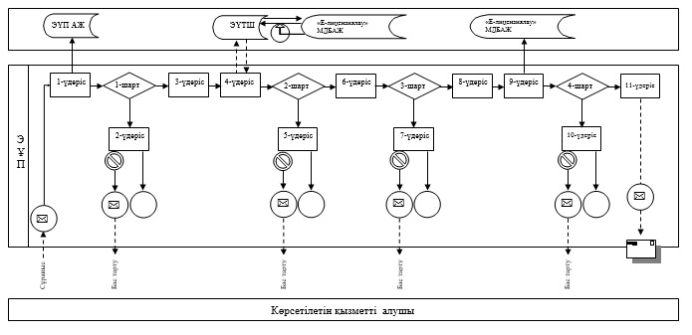

**Көрсетілетін қызметті беруші арқылы мемлекеттiк қызмет көрсету үдерісiнде ақпараттық жүйелердi пайдалану тәртiбi**

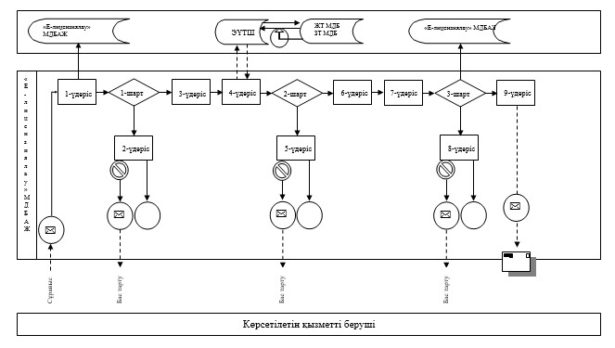

**Шартты белгілер:**

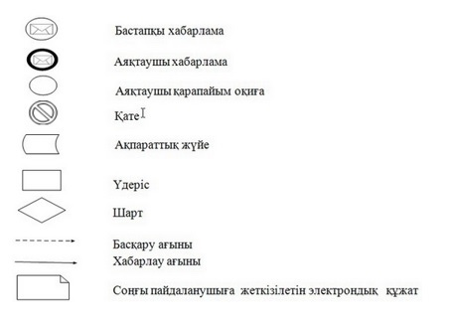

|  |  |
| --- | --- |
|  | "Пестицидтердi (улы химикаттарды) өндiру (формуляциялау), пестицидтердi (улы химикаттарды) өткiзу, пестицидтердi (улы химикаттарды) аэрозольдiк және фумигациялық тәсiлдермен қолдануға байланысты қызметті жүзеге асыруға лицензия беру" мемлекеттік көрсетілетін қызмет регламентіне 2-қосымша |

**Лицензияны беру кезінде мемлекеттік қызмет көрсетудің бизнес-процестерінің анықтамалығы**

      Ескерту. 2-қосымша жаңа редакцияда - Қарағанды облысы әкімдігінің 20.08.2019 № 49/01 (алғашқы ресми жарияланғанынан кейін күнтізбелік он күн өткен соң қолданысқа енгізіледі) қаулысымен.

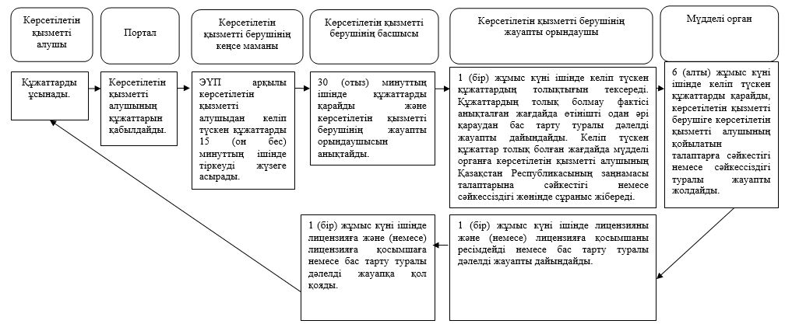

**Лицензияны қайта ресімдеу кезінде мемлекеттік қызмет көрсетудің бизнес-процестерінің анықтамалығы**

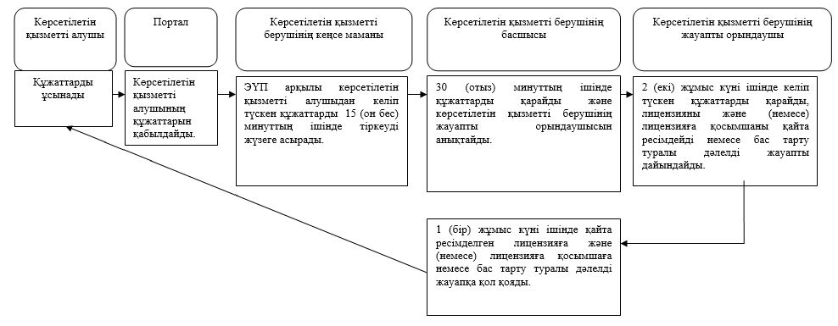

**Лицензия телнұсқасын беру кезінде мемлекеттік қызмет көрсетудің бизнес-процестерінің анықтамалығы**

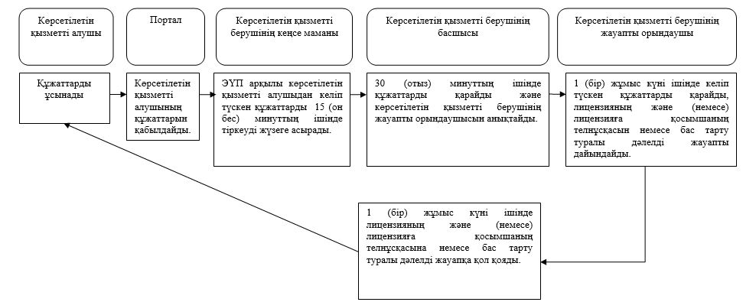

**Шартты белгілер:**

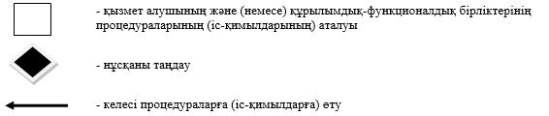

© 2012. Қазақстан Республикасы Әділет министрлігінің «Қазақстан Республикасының Заңнама және құқықтық ақпарат институты» ШЖҚ РМК